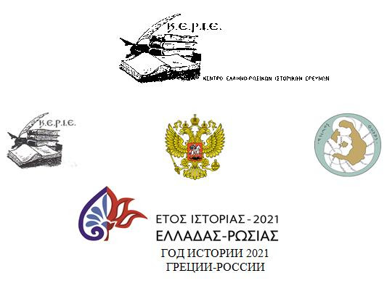
ПОД ЭГИДОЙ ПОСОЛЬСТВА РОССИИ В ГРЕЦИИ
23 /7/2021 |
ОБЪЯВЛЕНИЕ №2

Радостно сообщаем, что научная конференция, организованная совместно

ЦЕНТРОМ ГРЕКО-РОССИЙСКИХ ИСТОРИЧЕСКИХ ИССЛЕДОВАНИЙ (КЕРИЕ) и муниципалитетом ТИРА
на тему «Санторини и Россия», суббота и воскресенье, 2 и 3 октября 2021 г. в Фире (Санторини) внесена в официальный список мероприятий «2021 года, Года истории Греции и России» Министерства иностранных дел Греции (МИД), который недавно был официально оформлен Совместным комитетом официальных торжеств Греции и России, с блестящим мероприятием в Старом Парламенте Афин.
Мы благодарим министра иностранных дел Греции и особенно посла, г-на Илиаса Клиса, ответственного за Перекрестный Год по Истории, за оказанную честь, которая была оказана нашим усилиям по продвижению и развитию научных отношений между двумя дружественными странами.

ОРГАНИЗАЦИОННЫЙ КОМИТЕТ КОНФЕРЕНЦИИ

Сопредседатели : Антониос Сигалас, мэр Тиры –

д-р. Д. Мониуди-Гавала, президент KERIE, профессор истории архитектуры Университета Патры.

Члены : София Китсу, заместитель мэра Тиры, юрист,

Панос Стаму, генеральный секретарь KERIE, д-р. История Российской Академии Наук

Генерал-лейтенант e.a. Н. К. Куркумелис , д-р . Исторический университет. Янина

Эммануэль Линьос, юрист, журналист,

Стелиос Музакис, Pol. Инженер, исследователь истории цивилизаций

Джозеф Перрос, магистр наук и руководитель Доктор История - Фольклор ЭКПА (Университет г. Афин).

